视频|穿越疫情的寒冬，让我们紧紧拥抱在一起！

原创 有里儿有面 [有理儿有面](javascript:void(0);)

**有理儿有面**

微信号 youli-youmian

功能介绍 你说是不是

2022-02-08[原文](https://mp.weixin.qq.com/s?__biz=Mzg3MjEyMTYyNg==&mid=2247552860&idx=2&sn=b78efd99735bb68b7744d9b2ccb73647&chksm=cef65b29f981d23f974145199da76d47db148e7ce52bccc380e6e49b3e853893818fee4cbaa3&scene=27#wechat_redirect&cpage=11) 发表于

收录于合集





**全文共657字，图片1张，视频1部，预计阅读时间为3分钟。**

**文章首发于“有理儿有面”（youli-youmian），欢迎大家在朋友圈和微信群转发。**

**公众号及其他平台转载请在后台留言。**



▼

岁末年初，一场新冠疫情变种病毒突然而至：

2021年12月份，西安发现西安德尔塔变异病毒，这次疫情最终演变成“我国自武汉疫情发生以来，在一个超大城市所发生的病例数最多、规模最大的一次本土疫情”。

接着，西安疫情警报尚未完全解除，河南洛阳、禹州等地接连发现德尔塔病例...

2022年1月8日，更为严峻的一条消息传来：天津首次发现新冠病毒奥密克戎变异株本土确诊病例，之后的天津，也成为了国内首次大规模遭遇奥密克戎变异株的地区。

这波汹汹而来的疫情，为即将到来的农历新年，蒙上了一丝灰暗的阴影，增加了抗击疫情的艰难与不易。同时她也在中外抗疫画风的强烈对比中，向世界展示着中国人民坚决抗击疫情的磅礴力量。

在这幕抗疫大剧中，有蹒跚学步遭遇隔离难舍家人的孩童、有青春朝气勇敢乐观相信国家的少年，有迎难而上舍生忘死死战不退的医护，有倾情守护无私奉献的警察，以及许许多多心存善念众志成城相信抗疫必胜，兵役以各种方式默默为抗疫做着贡献的志愿者、普通人...

这一幕幕感人至深的画面，一个个听罢让人热泪盈眶的故事，让我们再次感受到了中国人面对突发灾难时所拥有的忠诚无畏、敢于斗争、勇于胜利、同舟共济之精神血腥、以及前赴后继、众志成城夺取胜利的坚定决心、坚强意志和磅礴战力！

我们为这些故事所感动，也为作为一个中国人而感到自豪和光荣，心中升腾起的是同仇敌忾战胜疫情的无比自信和力量奔涌！

我们更深信：疫情终会彻底散去，历经困难的中华民族，必将是越挫越勇，风雨压不垮，苦难中开花，她也必将在战胜一切艰难险阻中，在实现中华民族伟大复兴的征程中，绽放出绚丽夺目的光彩！

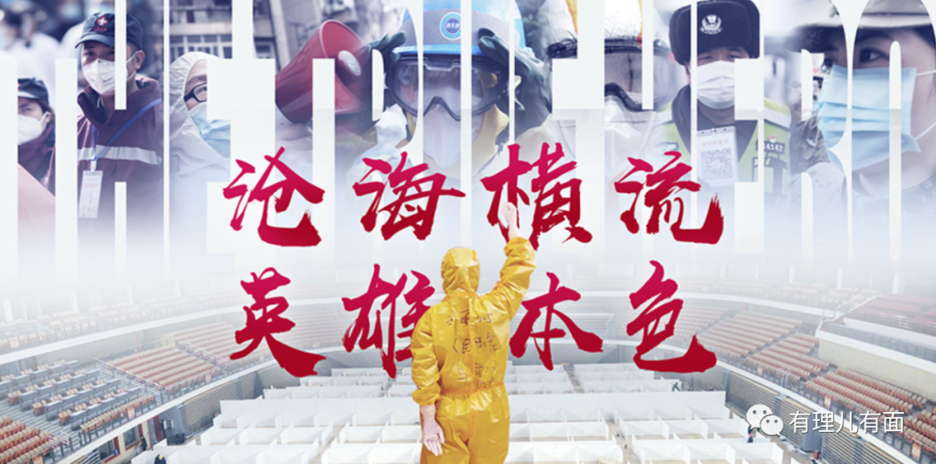

**图片和视频素材均来自于互联网**





**关注公众号：**

**有理儿有面**

**理   性｜   揭   秘｜   探   讨**







有里儿有面

**微信扫一扫赞赏作者** **赞赏**

已喜欢，对作者说句悄悄话

取消

**发送给作者**

**发送**

最多40字，当前共字

 人赞赏

上一页 1/3 下一页

长按二维码向我转账

受苹果公司新规定影响，微信 iOS 版的赞赏功能被关闭，可通过二维码转账支持公众号。

### 精选留言

用户设置不下载评论